苏州大学实验报告
院、系 | 计算机学院 |  | 年级专业 |  | 14计科 |  | 姓名 | 徐双奇 | 学号 | 1427405087
课程名称 |  | 数据仓库与数据挖掘 |  |  |  |  |  |  | 成绩
指导教师 |  |  |  | 同组实验者 |  | 无 |  | 实验日期

实 验 名 称 | 实验一：数据预处理和相似性计算

- 实验目的与要求
（1）进一步熟悉MATLAB计算平台；
（2）掌握基本的数据预处理计算方法；
（3）掌握基本的数据间相似性计算方法；
（4）报告使用统一模板，填写完整个人信息和实验结果，并上传到http://csteaching.suda.edu.cn实验报告管理平台。

- 实验内容
对于给定的一个数据集 (800个数据，每个数据为2 维)，编程计算：
（1）均值（Mean）和方差（Variance）；
（2）两两点对之间的欧氏 (L2) 距离（Euclidean_distance）矩阵；
（3）计算基于欧氏距离的余弦相似矩阵（Cosine Similarity_Matrix）；
（4）通过可视化方法，将原始数据进行2D可视化显示（Fig1）并描述分布，并将计算得到的均值在图1中进行显示（不同符号和颜色）；
（5）将计算得到的相似矩阵进行可视化（Fig2），观察分布并进行结果描述。

- 实验步骤和结果
- 计算均值和方差：
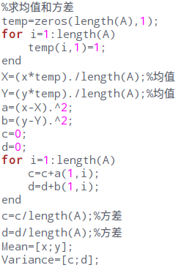
注：也可用mean函数，以及var函数
(2)求两两点对之间的欧氏 (L2) 距离（Euclidean_distance）矩阵
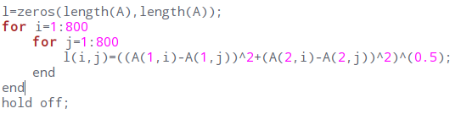
- 计算基于欧氏距离的余弦相似矩阵（Cosine Similarity_Matrix）

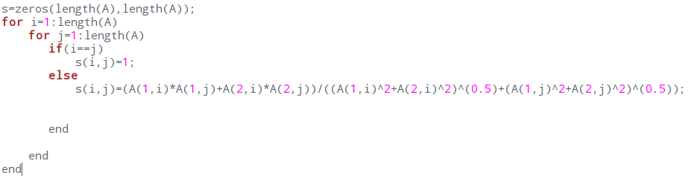

- 通过可视化方法，将原始数据进行2D可视化显示（Fig1）并描述分布，并将计算得到的均值在图1中进行显示（不同符号和颜色）

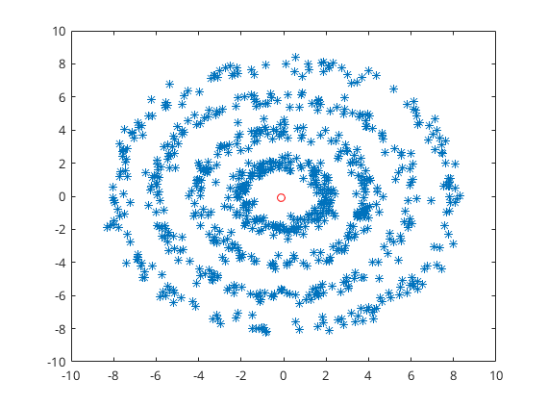
（5）将计算得到的相似矩阵进行可视化（Fig2），观察分布并进行结果描述
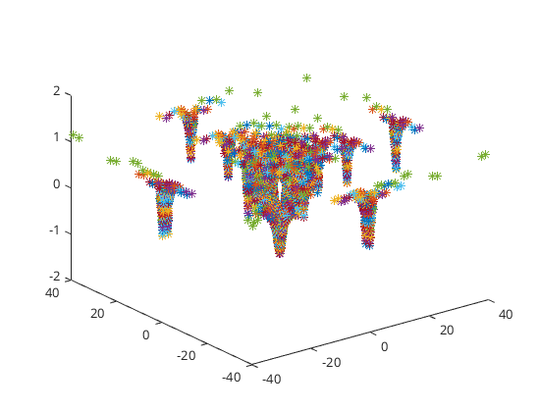
- 实验总结
对数据间相似性处理方法还是不太熟练，需要进一步深入学习。

